在VMware中设置CentOS7的网络
提示:镜像用CentOS-版本号-x86_64-DVD-1908.iso版设置比cenos7-Minimal版简单，一般不用minimal版安装,会断网或网络连接不上(mininal安装了设置了网络也不可用)，推荐用DVD版ios镜像安装

为了能够使用SecureCRT或SmarTTY远程连接、XShell来管理我们安装好的CentOS7系统，所以我们要先设置CentOS7的网络使其能够联网。
1.选择vmware的编辑，然后点击虚拟网络编辑器
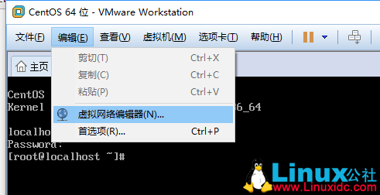

2.点击更改设置（需要有管理员权限）
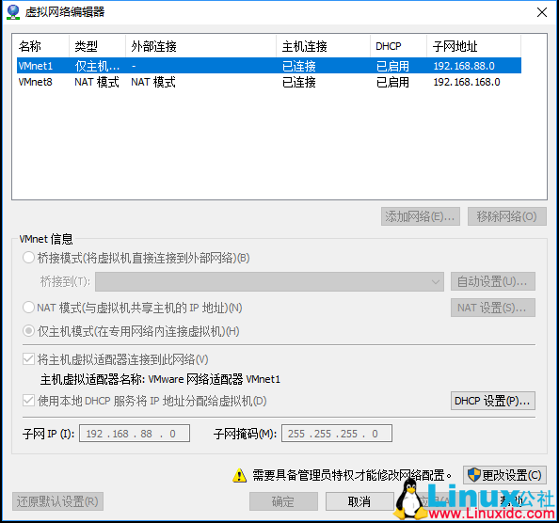

3.选择VMnet0为桥接模式，选择自动或者网卡
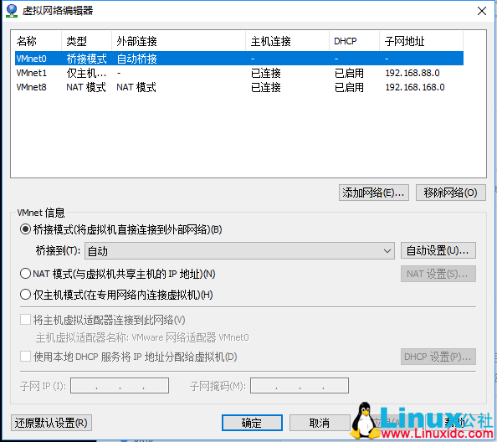

4.打开“网络和共享中心”选择“VMware Virtual Ethernet Adapter for VMnet8”网卡，右键选择属性，勾选VMware Bridge Protocol,同时设置ip为自动获取
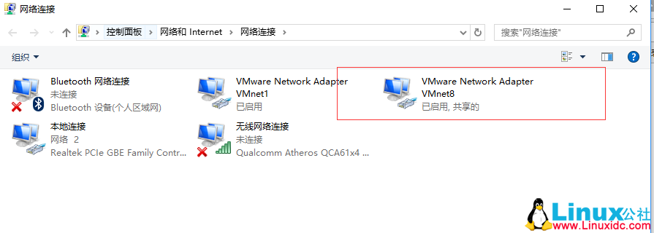
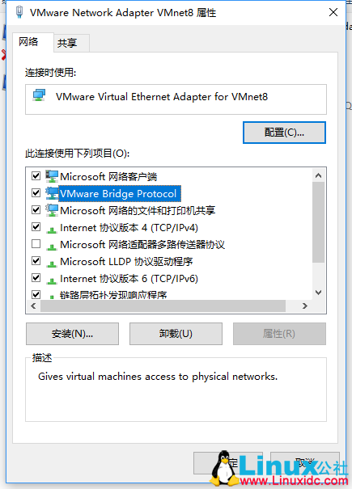
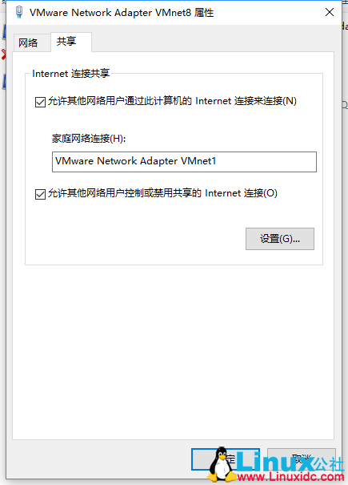
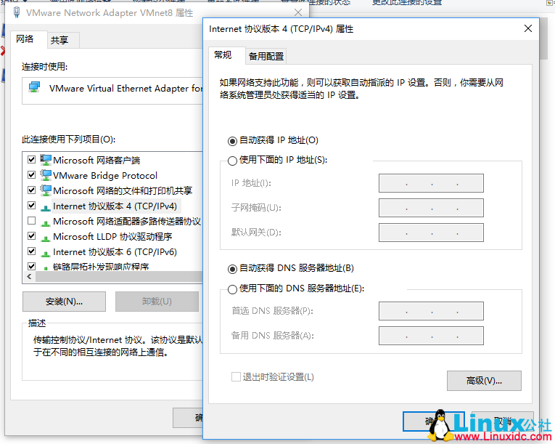

5.设置虚拟机的网络设置，选择NAT方式
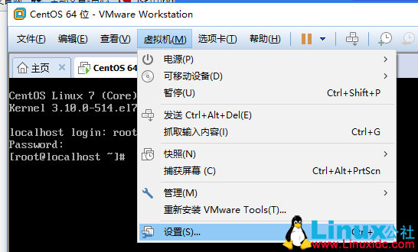
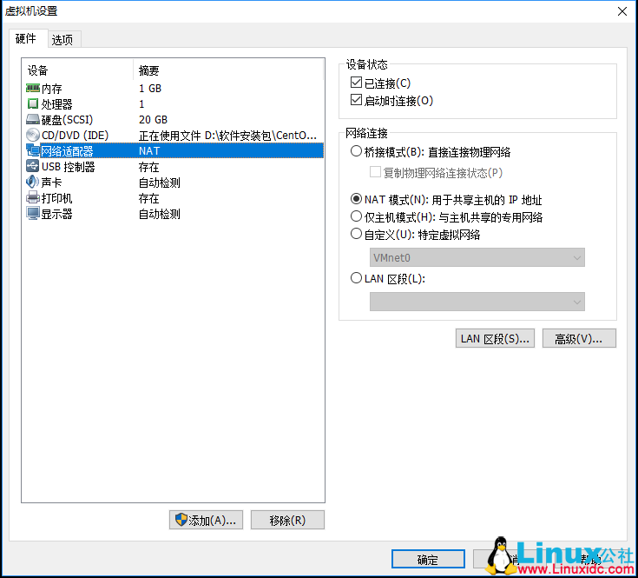

6.输入命令cd /etc/sysconfig/network-scripts，到达该目录，并输入ls，查看所有文件，vi打开编辑ifcfg-ens33文件。
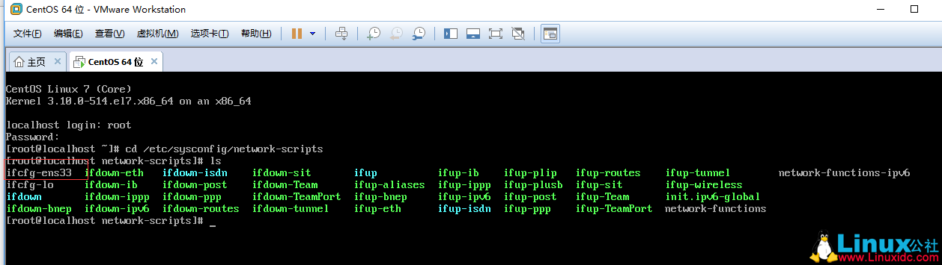

7.你可以动态设置ip和网络或静态设置ip和网络
(1)动态设置和获取ip和网络:修改BOOTPROTO=dhcp，ONBOOT=yes。
输入i进入编辑模式，修改好后，点击ESC，输入:wq保存退出
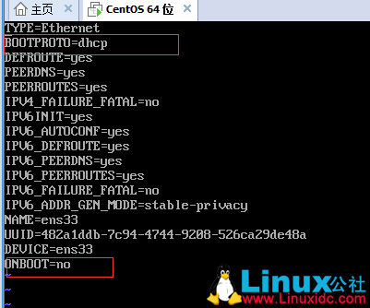
- 静态设置ip和网络
#开启静态ip模式
BOOTPROTO=static
#设置静态ip
IPADDR=192.168.137.3
#设置子网掩码
NETMASK=255.255.255.0
#设置网关和主机在一个网段
GATEWAY=192.168.137.2
#开机启用
ONBOOT=yes
8.设置虚拟机DNS
vi /etc/NetworkManager/NetworkManager.conf 添加一行内容dns=none
然后重启网络管理：systemctl restart NetworkManager.service
修改域名解析配置文件vi /etc/resolv.conf
nameserver 192.168.137.1
nameserver 8.8.8.8
nameserver 114.114.114.114

输入service network restart重启网络
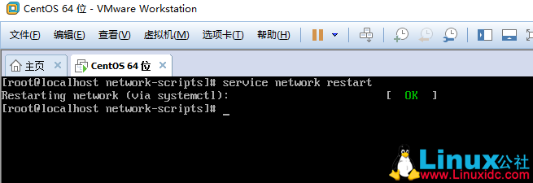

9.输入ifconfig查看是否设置网络成功，有了ip号就表示设置成功了
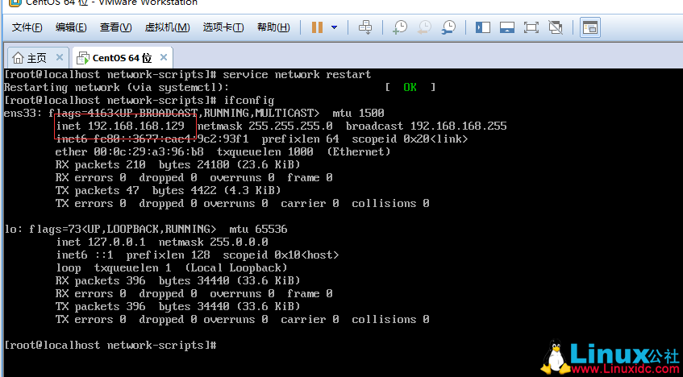

10.使用安装好XShell链接CentOS
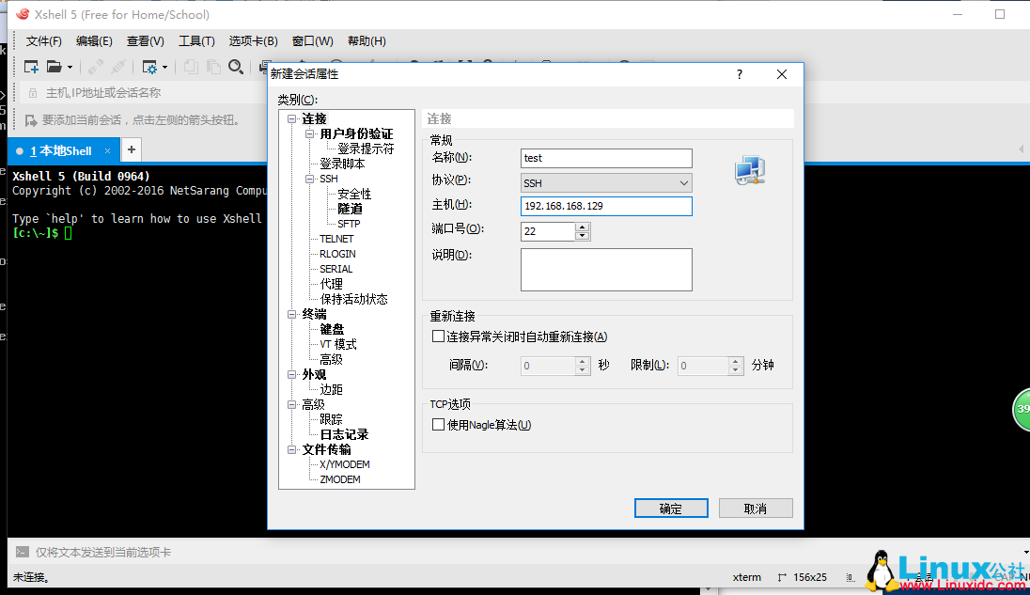
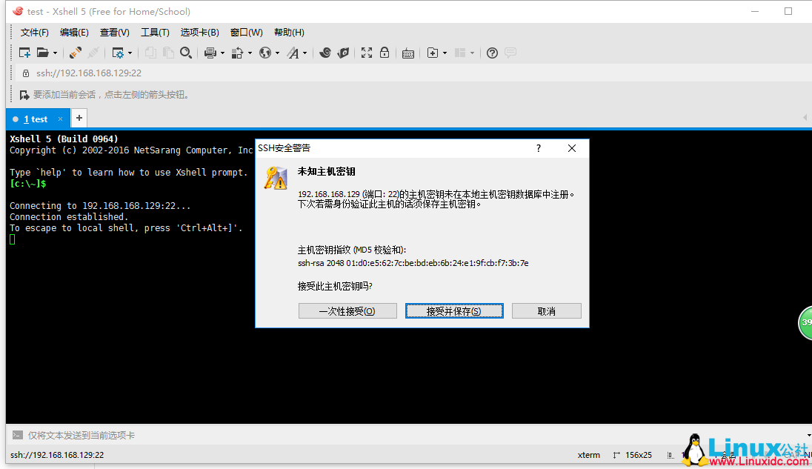
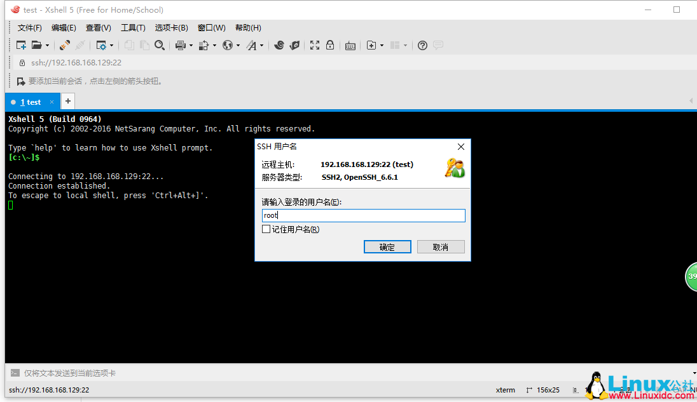
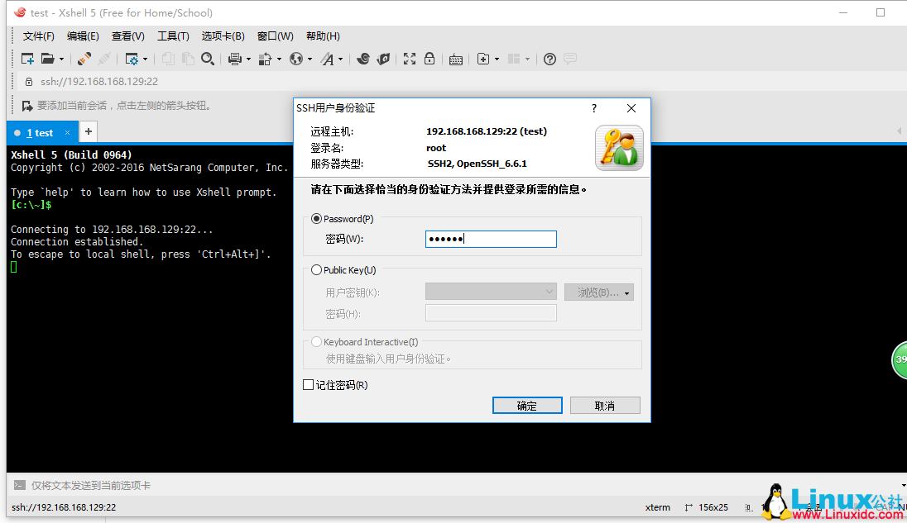

11.链接成功
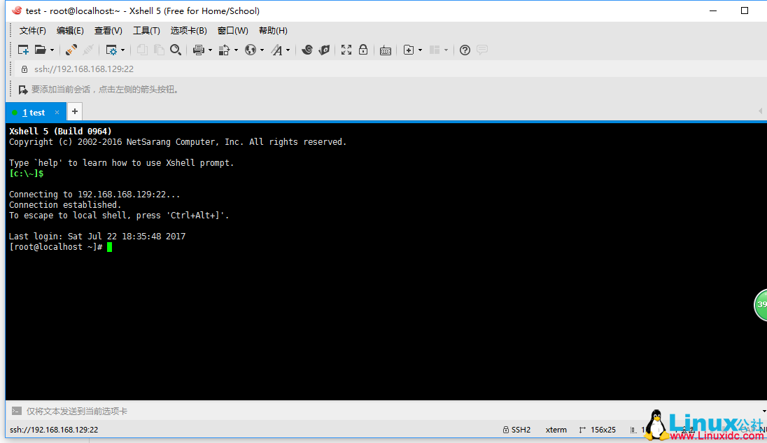

更多CentOS相关信息见CentOS 专题页面 http://www.linuxidc.com/topicnews.aspx?tid=14
本文永久更新链接地址：http://www.linuxidc.com/Linux/2017-07/145845.htm

